数学作业（20150120）
1. 如图所示，三棱锥ABCD的三条侧棱AB，AC，AD两两互相垂直，O为点A在底面BCD上的射影．
(1)求证：O为△BCD的垂心；
(2)类比平面几何的勾股定理，猜想此三棱锥侧面与底面间的一个关系，并给出证明．
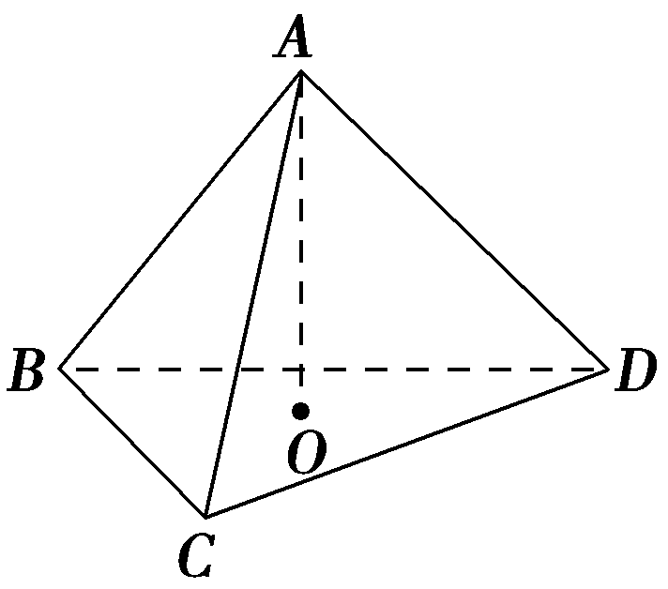

2．已知椭圆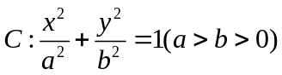的离心率为， 以原点为圆心、椭圆的短半轴长为半径的圆与直线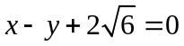相切．
（Ⅰ）求椭圆的方程；
（Ⅱ）设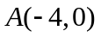，过点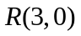作与轴不重合的直线交椭圆于、两点，连结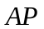、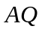分别交直线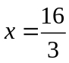于、两点．试问直线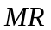、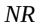的斜率之积是否为定值，若是，求出该定值；若不是，请说明理由．

3．定义在R上的函数及二次函数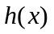满足：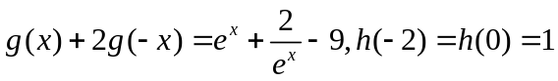
且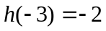。
（I）求和的解析式；
（II）；
（III）设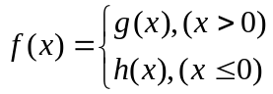，讨论议程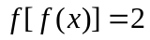的解的个数情况．

